AK5 7/5/2020

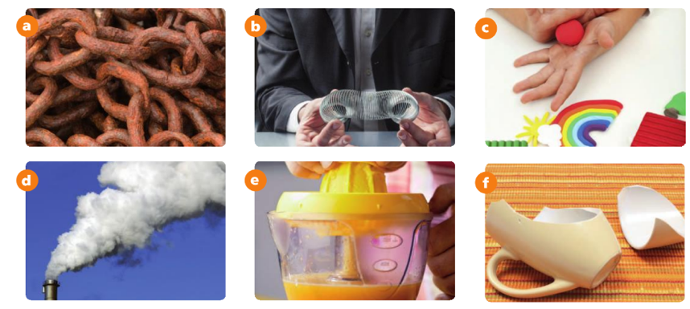
INDICA EN CADA IMAGEN SI OBSERVAS PHYSICAL OR CHEMICAL CHANGE. TAMBIÉN INDICA SI SON REVERSIBLE OR IRREVERSIBLE COMO EN EL EJEMPLO:

A.- CHEMICAL (OXIDATION), IRREVERSIBLE

B.-

C.-

D.-

E.-

F.-

